Rancang Bangun Sistem Manajemen Peminjaman Buku Perpustakaan (Sipinjam) Berbasis Web dengan Menggunakan JavaScript dan MySQL

Rizky Parlika, S.Kom, M.Koma1, Farkhana2, Rayhan Rizal Mahendraa3, Faris Syaifulloha4, Muhammad Randy Oktavianusa5

aProgram Studi Informatika, Fakultas Ilmu Komputer, Universitas Pembangunan Nasional “Veteran” Jawa Timur  
Jl. Rungkut Madya No.1, Gn. Anyar, Kec. Gn. Anyar, Kota SBY, Jawa Timur 60294

1rizkyparlika.if@upnjatim.ac.id

2farkhanjayadi@gmail.com

3rayhanrizal110@gmail.com

4farissyaifulloh123@gmail.com

5randylancix69@gmail.com

Abstrak

Perpustakaan sebagaimana yang ada dan berkembang sekarang telah dipergunakan sebagai salah satu pusat informasi, sumber ilmu pengetahuan, penelitian, rekreasi, pelestarian khazanah budaya bangsa, serta memberikan berbagai layanan jasa lainnya. Perpustakaan menyediakan buku sebagai sumber bacaan yang dapat dibaca langsung di dalam perpustakaan ataupun dipinjam untuk dapat dibaca dalam jangka waktu yang lebih lama. Peminjaman buku pada perpustakaan merupakan hal yang wajib untuk didata mulai dari buku yang dipinjam, peminjam, hingga waktu peminjaman. Untuk melakukan pendataan tersebut, diperlukan sebuah sistem yang dapat mengorganisirnya dengan baik. Penelitian ini bertujuan untuk merancang sistem yang baru serta mengembangkan sistem yang telah ada untuk mengoptimalkan proses pendataan pada perpustakaan. Sistem yang dibuat akan dirancang menggunakan teknologi *JavaScript* dan *MySQL* sebagai basis datanya. Data yang akan diolah meliputi data petugas, data anggota, data buku, data peminjaman, dan data pengembalian buku. Dengan dirancangnya sistem ini diharapkan dapat menjadi solusi yang tepat untuk pelayanan perpustakaan agar lebih efektif dan efisien.

**Kata kunci**: Perpustakaan, Perancangan, Sistem Manajemen

Design and Build a Web-Based Library Book Lending Management System (Sipinjam) using JavaScript and MySQL

Abstract

The library as it exists and is developing has now been used as a center for information, a source of knowledge, research, recreation, preservation of the nation's cultural treasures, as well as providing various other services. The library provides books as a reading resource that can be read directly in the library or borrowed to be read for a longer period of time. Borrowing books at the library is a mandatory thing to record starting from the books borrowed, the borrower, to the time of borrowing. To collect the data, we need a system that can organize it properly. This study aims to design a new system and develop an existing system to optimize the data collection process in the library. The system created will be designed using JavaScript and MySQL technology as the database. The data to be processed includes officer data, member data, book data, borrowing data, and book return data. With the design of this system is expected to be the right solution for library services to be more effective and efficient.

**Keywords**: Library, Planning, Management System

1. Pendahuluan

Perpustakaan merupakan tempat yang di dalamnya terdapat aktivitas pengumpulan, pengolahan, pengawetan, pelestarian, dan penyajian serta penyebaran informasi. Perpustakaan sebagaimana yang ada dan berkembang sekarang telah dipergunakan sebagai salah satu pusat informasi, sumber ilmu pengetahuan, penelitian, rekreasi, pelestarian khazanah budaya bangsa, serta memberikan berbagai layanan jasa lainnya. Perpustakaan diharapkan dapat menjadi pusat kegiatan pengembangan minat baca dan kebiasaan membaca.

Salah satu upaya pengembangan minat dan kegemaran membaca adalah dengan adanya distribusi buku. Perpustakaan sendiri bertujuan memberi bantuan bahan pustaka atau buku yang diperlukan oleh para pemakai. Buku merupakan salah satu syarat mutlak yang diperlukan untuk menunjang program pengembangan minat dan kegemaran membaca.

Selama berabad–abad manusia telah dan masih menggunakan informasi dalam bentuk tercetak. Keadaan ini berubah kira–kira empat dekade yang lalu dengan mulai diperkenalkannya komputer dalam mengelola informasi. Komputer telah membuka pintu bagi berbagai cara baru dalam mengakses dan menggunakan informasi, menciptakan dan mengakses indeks elektronik dari koleksi, basis data elektronik dari artikel–artikel jurnal, dan sebagainya. Layanan–layanan baru ini bukanlah dimaksudkan untuk menggantikan bahan–bahan tercetak, tetapi lebih baik untuk meningkatkan akses dan penggunaan informasi dengan memanfaatkan informasi dan teknologi komunikasi [1]. Perkembangan teknologi yang ada dapat dimanfaatkan untuk menunjang aktivitas yang ada pada perpustakaan.

Pemanfaatan teknologi informasi pada pelayanan perpustakaan bertujuan untuk menciptakan pelayanan yang lebih efektif dan efisien. Pelayanan perpustakaan yang dilakukan secara manual dapat menjadi penghambat dalam penyaluran ilmu pengetahuan. Hal ini dapat terjadi karena pelayanan yang dilakukan secara manual membutuhkan waktu yang relatif lama. Selain itu, pengolahan data secara manual tentu rentan terhadap kesalahan serta kehilangan data akibat manusia. Kendala tersebut yang menjadikan pentingnya penggunaan teknologi sebagai sistem manajemen pada pelayanan perpustakaan [2].

1. Metodologi

Metodologi berisi serangkaian tahapan yang dilakukan pada penelitian ini. Tahapan tersebut dimulai dari melakukan studi pendahuluan hingga melakukan perancangan pada sistem.

1. Studi Pendahuluan

Studi pendahuluan merupakan tahapan yang dilakukan guna mengenali lebih lanjut mengenai objek yang dijadikan penelitian serta lingkungan terkait. Hal tersebut dilakukan dengan tujuan mendalami situasi dan kondisi dari sistem yang akan dikembangkan. Dengan mengerti akan objek yang akan diteliti, maka harapan terhadap berjalannya sistem dapat dijadikan acuan dalam melakukan pengembangan pada sistem. Hal yang dilakukan dalam studi pendahuluan ialah meliputi pengumpulan informasi tentang proses pelayanan pada perpustakaan secara umum dan menggali informasi pendukung tentang proses pelayanan yang sesuai standar mutu.

1. Studi Literatur

Tahapan yang dilakukan setelah studi pendahuluan ialah studi literatur. Pada jenis penelitian ini mengatakan bahwa metode studi literatur merupakan serangkaian kegiatan yang berkaitan dengan metode pengumpulan data pustaka, membaca dan mencatat. Studi kepustakaan dilakukan oleh setiap peneliti dengan tujuan utama yaitu mencari dasar pijakan/fondasi untuk memperoleh landasan teori dan kerangka berpikir.

1. Analisis Kebutuhan Sistem

Analisis kebutuhan sistem sangat diperlukan karena pada tahap ini yang akan menentukan tahapan-tahapan selanjutnya dalam penelitian. Dengan melakukan analisis kebutuhan sistem, maka diharapkan dapat terciptanya sebuah sistem yang dapat memberikan kemudahan pada proses pelayanan dalam perpustakaan. Sistem yang akan dikembangkan merupakan sistem yang dapat memenuhi kebutuhan sebagai berikut :

* Dapat mengurangi kesulitan yang terdapat pada pengelolaan data dan pembuatan laporan dalam pelayanan perpustakaan.
* Dapat memberikan layanan yang lebih efektif dan efisien kepada pengguna perpustakaan.

1. Perancangan Sistem

Seluruh perancangan sistem berlangsung melalui beberapa fase/langkah. Metodologi pengembangan perangkat lunak juga dikenal sebagai *software development life cycle* (SDLC). Metode *waterfall* merupakan metode pengembangan perangkat lunak yang paling tua karena sifatnya yang natural. Metode air terjun adalah metode SDLC paling awal yang digunakan dalam pengembangan perangkat lunak. Urutan dalam metode *waterfall* adalah sekuensial, dimulai dari proses perencanaan, analisis, perancangan, dan implementasi sistem. Metode tersebut dilakukan secara sistematis, dimulai dari fase kebutuhan sistem kemudian dilanjutkan ke fase analisis, desain, pengkodean, pengujian/validasi, dan pemeliharaan. Langkah-langkah yang dilalui harus dilakukan satu per satu (tidak melompat ke tahap berikutnya) dan berjalan secara berurutan, oleh karena itu dinamakan air terjun [3].

1. Hasil dan Pembahasan

Sipinjam dirancang untuk memudahkan berbagai proses pelayanan yang ada pada perpustakaan. Sistem ini dapat melakukan pendataan terhadap data buku, peminjaman, pengembalian, anggota, dan data petugas. Data buku akan berisi data seluruh buku yang terdapat pada suatu perpustakaan. Semua buku yang masuk, dipinjam, dan telah dikembalikan dari peminjaman dapat dikelola pada Sipinjam. Data anggota akan digunakan untuk pendataan peminjaman. Setiap peminjam harus terdaftar sebagai anggota pada perpustakaan. Apabila peminjam belum terdaftar, maka datanya akan ditambahkan sebagai anggota. Petugas merupakan petugas perpustakaan yang melakukan pelayanan dengan menggunakan Sipinjam.

1. Arsitektur Sistem

Rancang bangun sistem manajemen buku perpustakaan (Sipinjam) adalah program peminjaman buku perpustakaan berbasis web yang menggunakan bahasa pemrograman *JavaScript* dan *MySQL*. Sistem manajemen peminjaman buku perpustakaan diberi nama Sipinjam. Sipinjam dapat diakses oleh petugas perpustakaan atau pustakawan yang bertanggung jawab melakukan pelayanan pada perpustakaan. Pelayanan perpustakaan yang menggunakan Sipinjam meliputi pendataan petugas, anggota, buku, peminjaman, dan pengembalian buku.

Dalam mengurus peminjaman buku perpustakaan pada Sipinjam, dibagi menjadi beberapa prosedur yang harus dijalankan. Prosedur yang pertama peminjam harus mendaftarkan dirinya sebagai anggota perpustakaan terlebih dahulu. Pendaftaran dilakukan dengan cara mendatangi petugas dan menyerahkan data diri kepada petugas. Kemudian petugas yang akan melakukan pendaftaran untuk anggota tersebut. Kemudian anggota dapat melakukan peminjaman di perpustakaan.

1. Desain Sistem

Seluruh proses sistem yang terjadi, dilakukan sepenuhnya oleh petugas perpustakaan. Di antara proses tersebut ialah sebagai berikut.

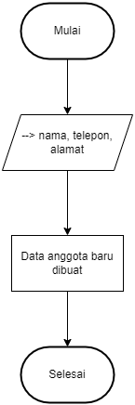

Gambar 1. *Flowchart* penambahan anggota baru perpustakaan

Gambar di atas menunjukkan alur proses penambahan anggota baru pada perpustakaan. Anggota baru ditambahkan apabila peminjam belum terdaftar sebagai anggota pada perpustakaan. Data yang ditambahkan pada data anggota di antaranya ialah nama anggota, nomor telepon anggota, dan alamat anggota.

Proses selanjutnya ialah penambahan data peminjaman. penambahan data peminjaman dapat dilakukan apabila buku tersedia dan peminjaman sudah terdaftar sebagai anggota.

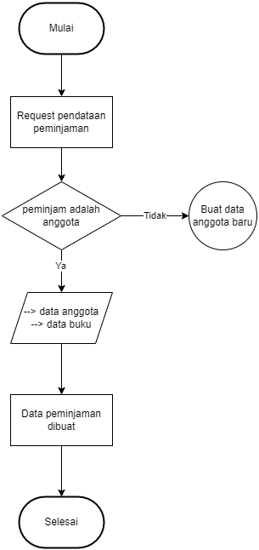

Gambar 2. *Flowchart* pendataan peminjaman

Gambar di atas menunjukkan alur proses pendataan peminjaman buku pada perpustakaan. Dalam proses pendataan peminjaman akan petugas akan mengecek data peminjaman terlebih dulu. Jika peminjam sudah terdaftar sebagai anggota, maka proses pendataan peminjaman dapat dilakukan. Jika peminjam belum terdaftar sebagai anggota, maka petugas akan mendaftarkan peminjam sebagai anggota terlebih dulu.

Proses berikutnya ialah pengembalian buku. *Flowchart* pengembalian buku dapat dilihat seperti pada gambar 3 di bawah ini.

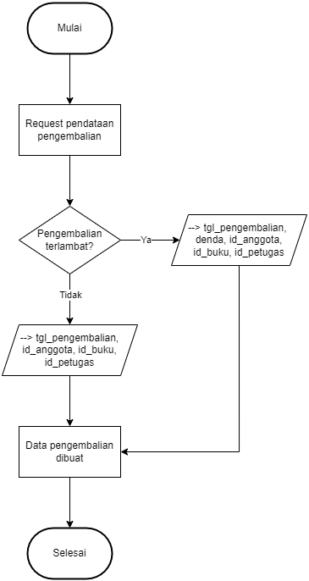

Gambar 3. *Flowchart* pengembalian buku

Gambar di atas menunjukkan alur proses pengembalian buku setelah dipinjam pada perpustakaan. Pada pendataan pengembalian, pengembalian akan dicek apakah terlambat dari tanggal yang telah ditentukan atau tidak. Jika pengembalian melewati tanggal yang telah ditentukan, maka peminjam akan dikenakan denda dan tercatat pada sistem. Jika pengembalian tidak melewati tanggal yang telah ditentukan, maka peminjam tidak akan dikenakan denda.

Selain pendataan anggota, peminjaman, dan pengembalian buku, tentu sistem akan mencatat data buku yang dimiliki perpustakaan. *Flowchart* pendataan buku dapat dilihat pada gambar 4 berikut ini.

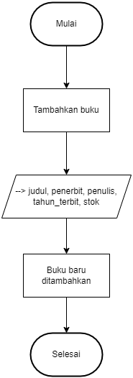

Gambar 4. *Flowchart* pendataan buku

Gambar di atas merupakan *flowchart* pendataan buku pada perpustakaan. Data yang dicatat meliputi judul buku, penerbit, pengarang, penulis, tahun terbit, dan stok buku.

1. Perancangan Sistem
2. Entity Relationship Diagram: Pada Entity Relationship Diagram ini terdapat beberapa entitas yang bisa ditemukan dalam web Sipinjam. Berikut ini adalah entitas web Sipinjam yang meliputi anggota, petugas, buku, peminjam, dan pengembalian. berikut ini adalah gambar dari ERD Sipinjam.

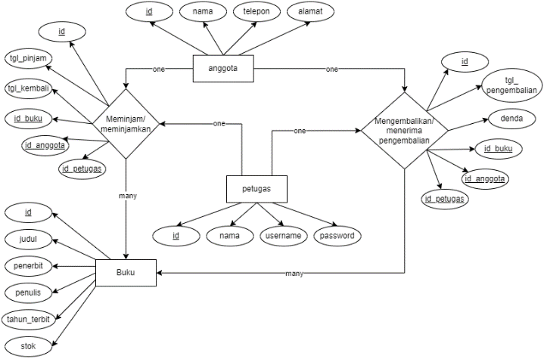

Gambar 5. ERD Sipinjam

1. Conceptual Data Model: CDM merupakan suatu teknik pemodelan data yang merepresentasikan entitas beserta relasi-relasi antar entitas pada sebuah sistem informasi menggunakan gambar. CDM memuat dua komponen utama, yaitu entitas dan relasi dideskripsikan lebih detail dengan sejumlah atribut di dalam entitas [4]. Konsep CDM pada Sipinjam, yaitu anggota dapat meminjam buku di perpustakaan web Sipinjam kemudian buku diberikan kepada petugas, lalu petugas akan mengkonfirmasi peminjaman buku tersebut. Kemudian petugas mengisi peminjaman dan mencatat pengembalian buku. Berikut ini adalah gambar dari CDM. Berikut ini CDM basis data yang akan dibuat pada Sipinjam.

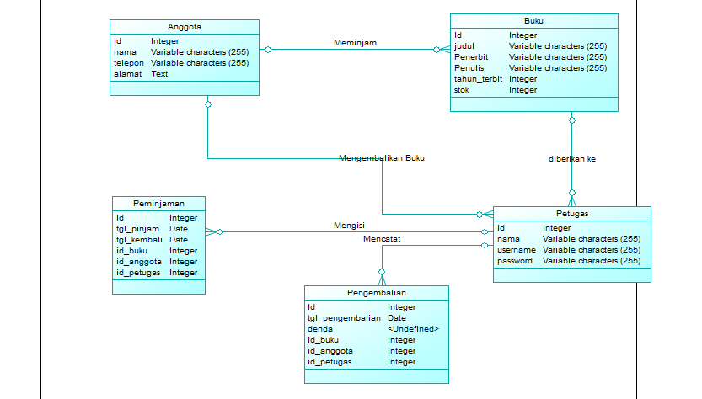

Gambar 6. CDM Sipinjam

1. Physical Data Model: PDM dan CDM memiliki kemiripan dari segi entitas, atribut, dan relasi. Perbedaannya yaitu pada CDM tidak terdapat foreign key, sedangkan pada PDM terdapat foreign key di mana satu tabel bergantung pada tabel lainnya [5]. Foreign key yaitu primary key yang berada pada tabel yang memiliki hubungan dengan tabel tersebut. Berikut ini adalah gambar dari PDM Sipinjam.

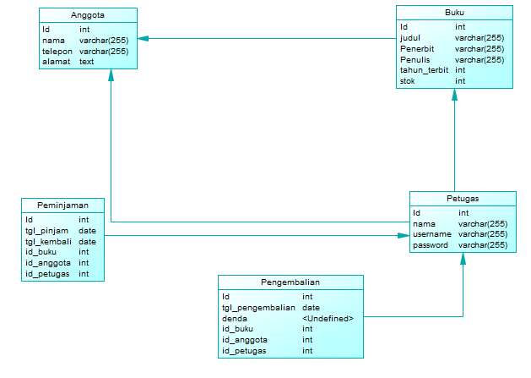

Gambar 7. PDM Sipinjam

1. Basis Data

Pembuatan basis data dapat dilakukan setelah perancangan model basis data berupa *ERD*, *CDM*, dan *PDM*. Pembuatan basis data merupakan bentuk realisasi atau implementasi dari pemodelan basis data yang telah ada. Implementasi ini dilakukan dengan menggunakan *SQL* *statement* pada *DBMS*. *SQL* statement yang dimaksud merupakan *Data Definition Language* (*DDL*). Berikut ini *script* *DDL* yang diimplementasikan pada Sipinjam.

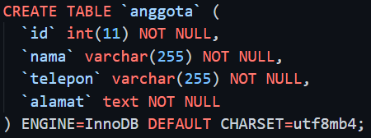

Gambar 8. *SQL Create Table* anggota

Gambar 8 menunjukkan *SQL* untuk membuat tabel anggota dalam basis data. Hasil dari *SQL* *create table* anggota di atas dapat dilihat pada gambar di bawah ini.

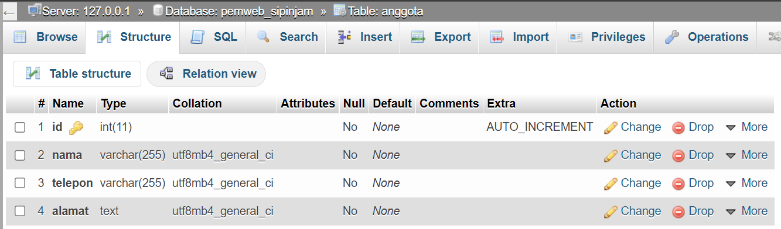

Gambar 9. Tabel anggota

Gambar 9 menunjukkan tabel anggota yang telah dibuat di dalam basis data.

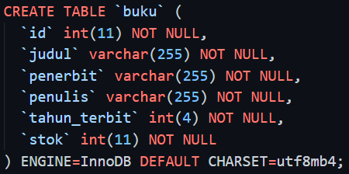

Gambar 10. *SQL Create Table* buku

Gambar 10 menunjukkan *SQL* untuk membuat tabel buku dalam basis data. Hasil dari *SQL* *create table* buku di atas dapat dilihat pada gambar di bawah ini.

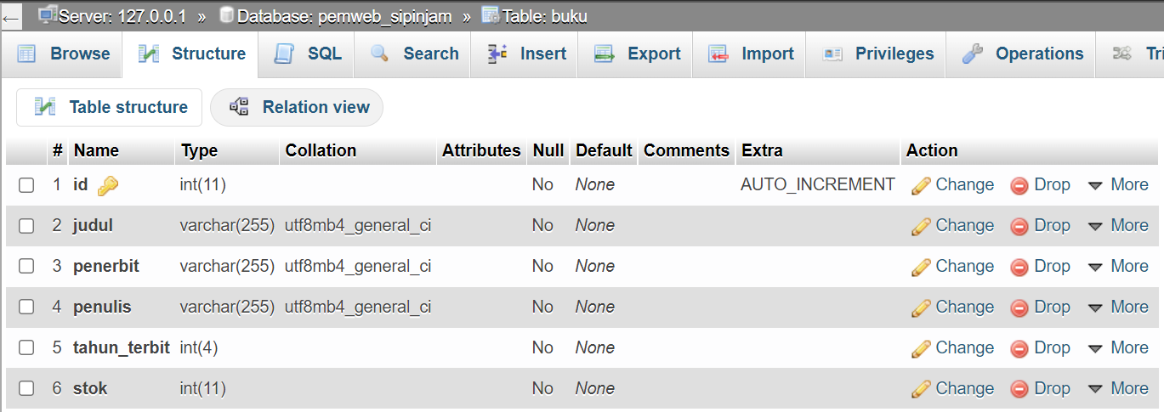

Gambar 11. Tabel buku

Gambar 11 menunjukkan tabel buku yang telah dibuat di dalam basis data.

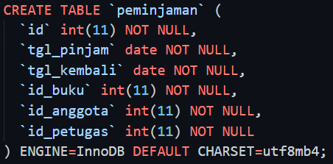

Gambar 12. *SQL Create Table* peminjaman

Gambar 12 menunjukkan *SQL* untuk membuat tabel peminjaman dalam basis data. Hasil dari *SQL* *create table* peminjaman di atas dapat dilihat pada gambar di bawah ini.

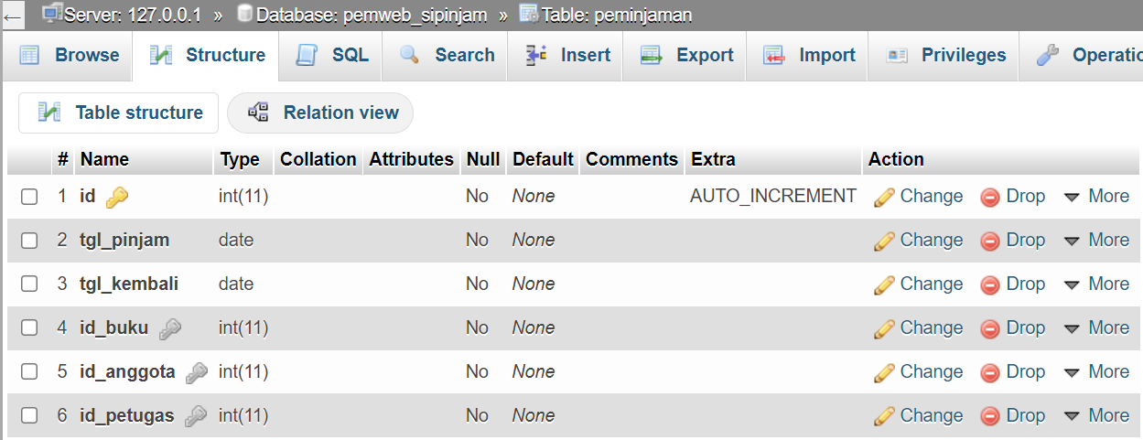

Gambar 13. Tabel peminjaman

Gambar 13 menunjukkan tabel peminjaman yang telah dibuat di dalam basis data.

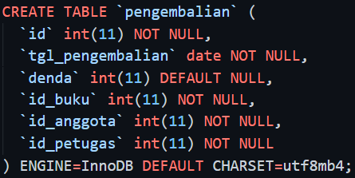

Gambar 14. *SQL Create Table* pengembalian

Gambar 14 menunjukkan *SQL* untuk membuat tabel pengembalian dalam basis data. Hasil dari *SQL* *create table* pengembalian di atas dapat dilihat pada gambar di bawah ini.

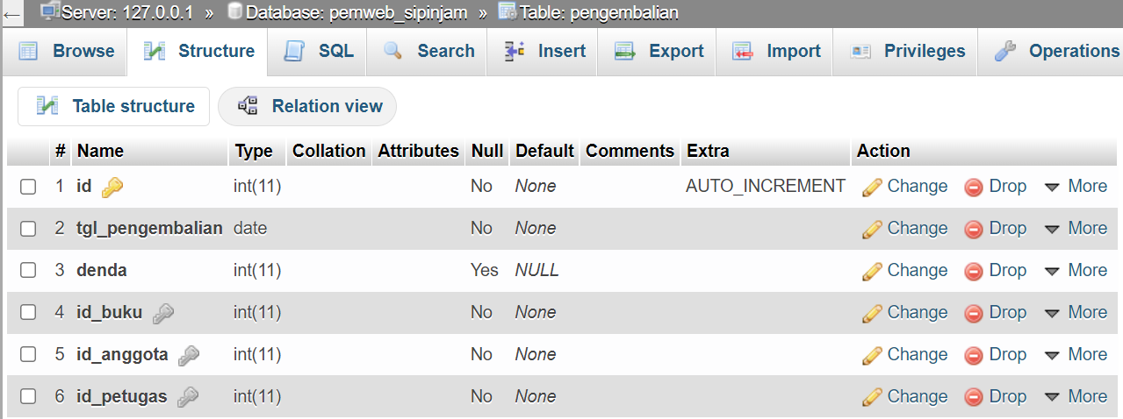

Gambar 15. Tabel pengembalian

Gambar 15 menunjukkan tabel pengembalian yang telah dibuat di dalam basis data.

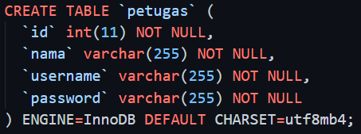

Gambar 16. *SQL Create Table* petugas

Gambar 16 menunjukkan *SQL* untuk membuat tabel petugas dalam basis data. Hasil dari *SQL* *create table* petugas di atas dapat dilihat pada gambar di bawah ini.

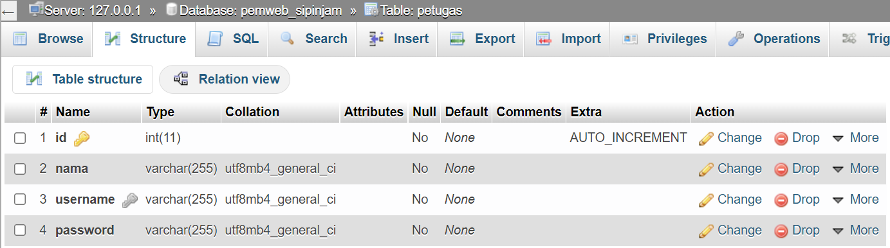

Gambar 17. Tabel petugas

Gambar 17 menunjukkan tabel petugas yang telah dibuat di dalam basis data.

1. Perancangan Graphical User Interface

Perancangan *Graphical User Interface* (*GUI*) dilakukan untuk memberikan kemudahan kepada pengguna dalam mengoperasikan sistem. Dengan adanya *GUI*, pengguna dapat dengan mudah untuk menjalankan setiap fungsi yang ada pada sistem. Untuk mencapai hal tersebut, desain *GUI* harus menyediakan komponen seperti tombol dan kolom masukan.

Desain *GUI* yang dibuat memiliki *sidebar* pada sisi kiri yang berfungsi sebagai navigasi menu. *Sidebar* memuat logo dan nama sistem di bagian paling atas, kemudian memuat daftar menu di bawahnya, dan yang terakhir, yaitu tombol *logout* untuk keluar dari sistem. Pada sisi kanan atas memuat beberapa komponen yang meliputi tombol pengganti tema, nama petugas, dan foto profil petugas. Sisanya merupakan bagian konten dari masing-masing menu pada sistem

Desain *GUI* dirancang dengan menggunakan *tool* bernama Mockflow yang dapat diakses secara daring. Hasil desain *GUI* pada Sipinjam dapat dilihat pada gambar di bawah ini.

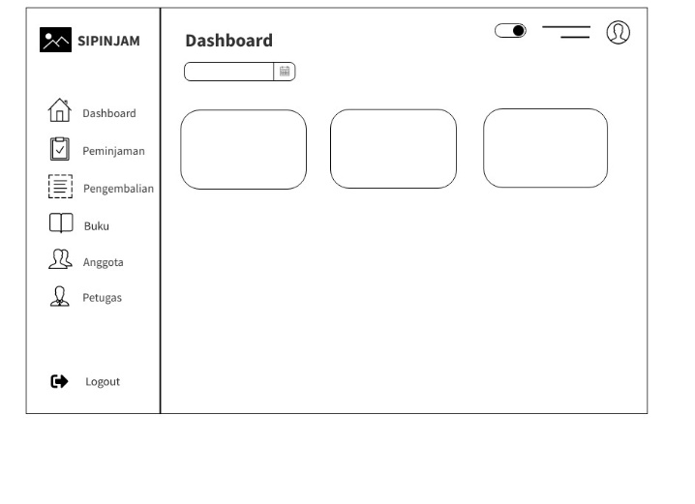

Gambar 18. Desain *GUI* dashboard

Gambar 18 menunjukkan Desain *GUI* dashboard. Pada dashboard, terdapat tiga buah kotak yang berfungsi untuk menampilkan jumlah data. Kotak pertama akan menampilkan jumlah data peminjaman, kotak kedua menampilkan jumlah data buku, dan kotak ketiga menampilkan jumlah data anggota pada perpustakaan.

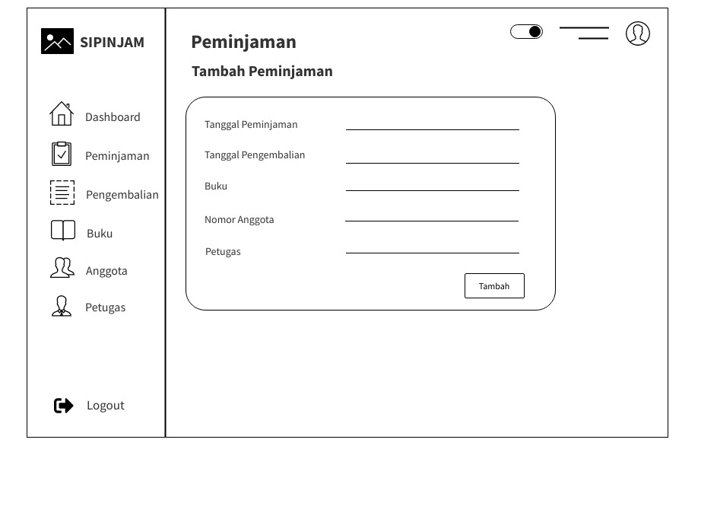

Gambar 19. Desain *GUI* menu peminjaman

Gambar 19 menunjukkan Desain *GUI* menu peminjaman. Pada menu peminjaman, terdapat satu buah kotak yang berfungsi untuk sebagai *form* untuk memasukkan data peminjaman.

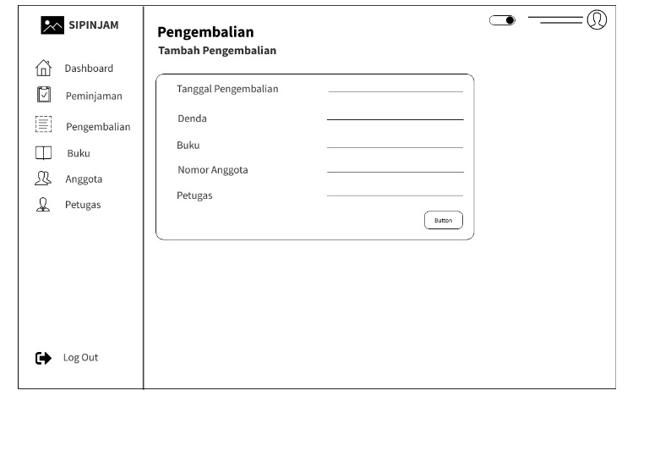

Gambar 20. Desain *GUI* menu pengembalian

Gambar 20 menunjukkan Desain *GUI* menu pengembalian. Pada menu pengembalian, terdapat satu buah kotak yang berfungsi sebagai *form* untuk memasukkan data pengembalian buku pada perpustakaan.

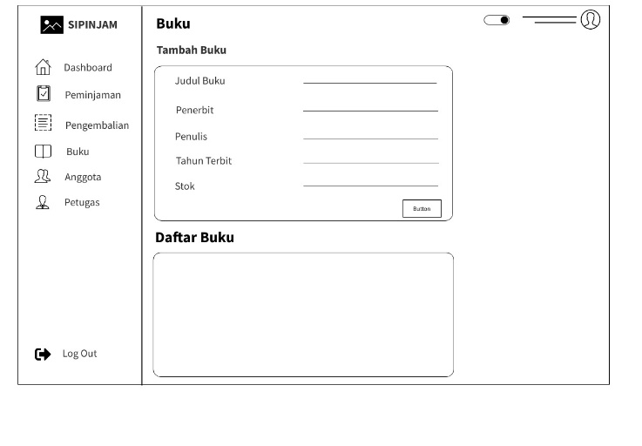

Gambar 21. Desain *GUI* menu buku

Gambar 21 menunjukkan Desain *GUI* menu buku yang berfungsi untuk mengolah data buku. Pada menu buku, terdapat dua buah kotak. Kotak yang pertama berfungsi sebagai *form* untuk memasukkan data buku pada perpustakaan. Kotak kedua berfungsi sebagai tabel yang menampilkan data buku perpustakaan.

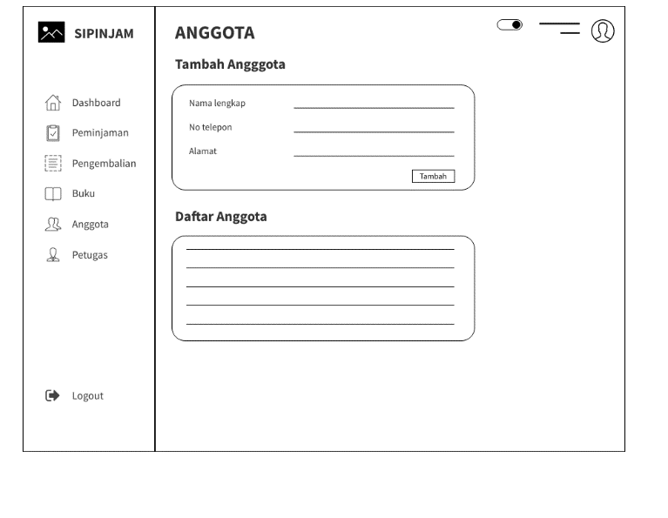

Gambar 22. Desain *GUI* menu anggota

Gambar 22 menunjukkan Desain *GUI* menu anggota yang berfungsi untuk mengolah data anggota perpustakaan. Pada menu anggota, terdapat dua buah kotak. Kotak yang pertama berfungsi sebagai *form* untuk menambahkan data anggota perpustakaan. Kotak kedua berfungsi sebagai tabel yang menampilkan data anggota perpustakaan.

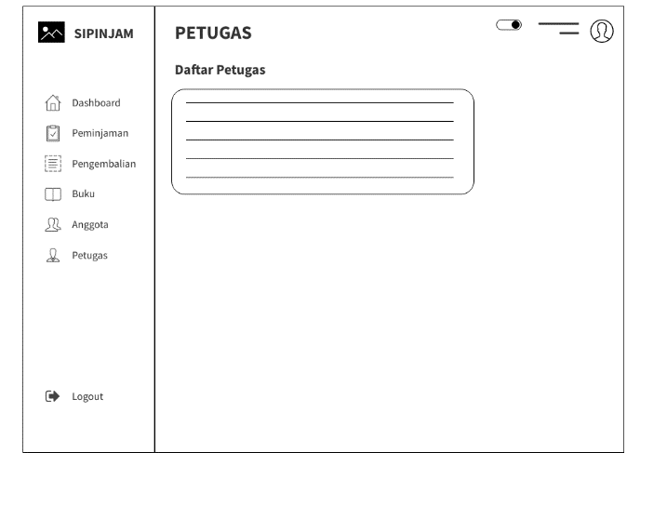

Gambar 23. Desain *GUI* menu petugas

Gambar 23 menunjukkan Desain *GUI* menu petugas. Pada menu petugas, terdapat satu buah kotak yang berfungsi sebagai tabel untuk menampilkan data pengembalian petugas perpustakaan.